Idade Contemporânea
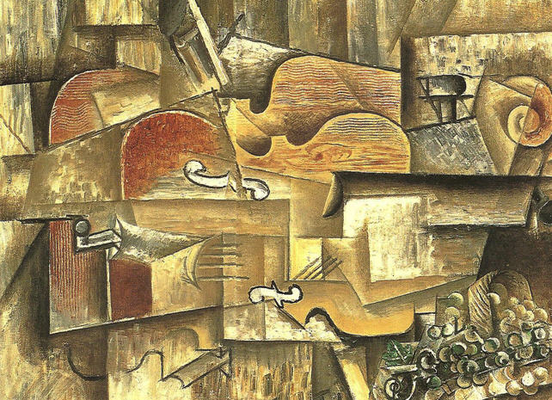
O Tema 3 - IDADE CONTEMPORÂNEA encontra-se dividido em dois sub-temas: a) os sinais da ruptura e b) os novos padrões. Pretende-se com a presente temática que o estudante entenda a arte da idade contemporânea como a expressão das novas tendências artísticas e culturais dos séculos XIX e XX. A caracterização genérica do Romantismo, do Neoclassicismo, do Realismo e do Impressionismo, sem esquecer o Modernismo nas suas variadas vertentes (arquitectura, escultura, pintura, design...), enquadrada pelo ambiente histórico de carácter político e social das décadas de Oitocentos e Novecentos constituirá o motivo central ao longo de toda a unidade.
Indicações bibliográficas:
Para o estudo deste tema 3, recomenda-se a leitura atenta dos quatro capítulos de E.Gombrich [caps. 24, 25, 26 e 27]
Poderá ainda completar o seu estudo, por exemplo, com a leitura de:
H.W.JANSON, História da Arte, Lisboa, FCG, 4ª ed., 1989. (capítulos referentes ao fim da Revolução Francesa até ao Modernismo)
- Fórum Idade Contemporânea

